**3.4 二分类问题：电影评论分类**

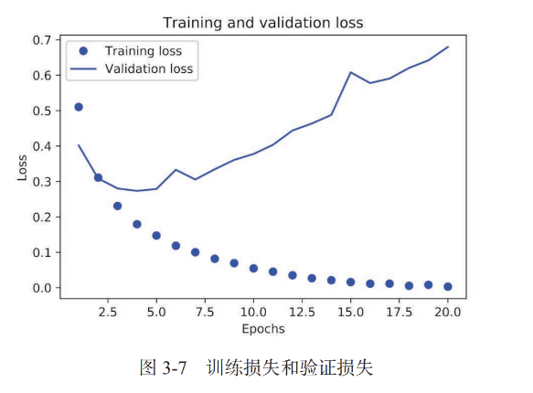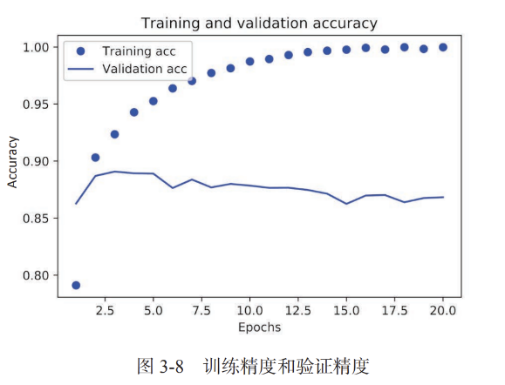

* **训练集：**传入给模型用来调整参数的数据集
* **验证集：**不传入模型用于训练，而是让模型在训练时进行预测

图中显示该模型在训练集上的损失越来越小，精度越来越高，这是梯度下降优化的预期结果。

但是对于验证集，到第四轮之后损失开始增加，精度越来越低。

这说明模型出现了过拟合，即在训练数据上表现很好，却无法泛化到训练集之外的数据。

为了防止过拟合，可以在第三轮之后停止训练。

提早停止训练会损失精度（约为88%），产生更大的损失，但避免了过拟合。

使用最先进的方法能在避免过拟合的同时接近95%的精度。

**总结：**

* 训练前要处理原始数据，将其转变为张量再传入神经网络中。
* 带有relu激活函数的dense层堆叠，可以解决很多问题，比如情感分类问题。
* 对于二分类问题，神经网络最后一层应该只有一个神经元，使用Sigmoid激活函数，输出0和1之间的概率标量。
* 使用sigmoid的概率输出二分类模型，应该使用binary_crossentropy损失函数。
* 不论是什么问题，使用rmsprop作为优化器通常都是足够好的选择。
* 随着神经网络在训练集上表现得越来越好，模型最终会过拟合。一定要使用验证集在训练过程中监测模型在训练集之外的性能。